

ACTIVIDADES: COMPARACIÓN Y ORDEN DE NÚMEROS MENORES A 1000

- Encierra con un círculo azul los números mayores que 150 y con un círculo rojo los números menores que 150:

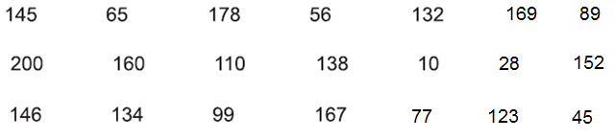

- Ponle precio a cada artículo según lo que se indica:

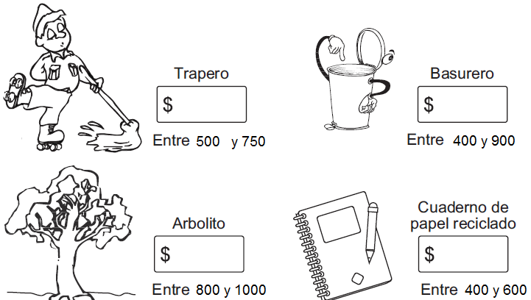

- Escribe un número según corresponda:

286 es menor que.........................
846 es igual que..........................

567 es mayor que............................
917 es menor que.............................

- Escribe dos números distintos que puedas formar con los siguientes dígitos. Luego ordénalos de mayor a menor:

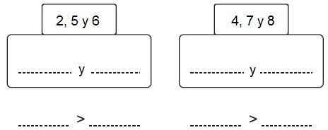

- En una fábrica de juguetes se muestran los siguientes objetos con su precio:

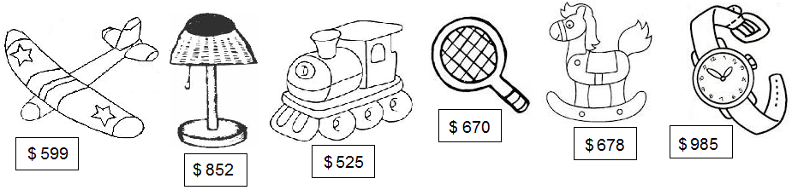

Ordena los precios de menor a mayor:

………………………………………………………………………………………………………………………………………………………………

- Ordena los precios de menor a mayor:

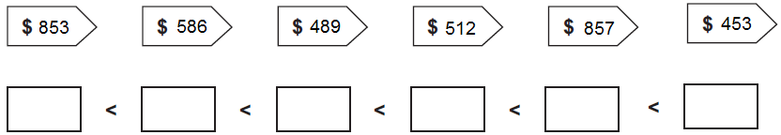

- Pinta al niño que tiene menos dinero:

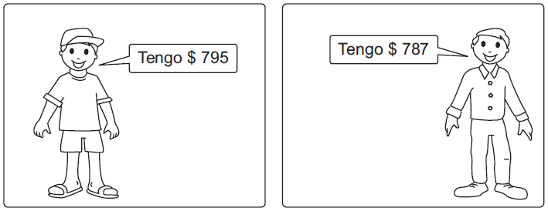

- Completa tal como se indica:

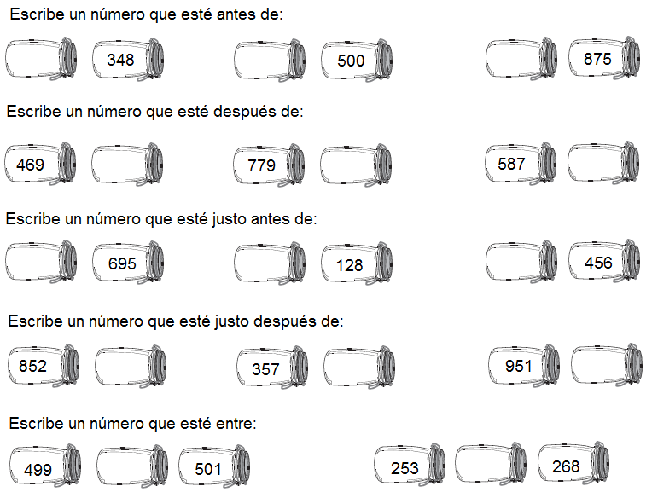

Elaborado por: Fundación AraucaníAprende
Modificado: Ministerio de Educación de Chile

